**Τα ψηφιδωτά του Μακρυγιάννη**

Με βάση τα κείμενα και τις φωτογραφίες παρουσιάστε τα ψηφιδωτά της αυλής του Μακρυγιάννη , απαντώντας στα ακόλουθα ερωτήματα:

**Τι συνέβει;**

**Ποιος περιγράφει το ψηφιδωτό;**

**Πότε συνέβει;**

**Πού συνέβει;**

**Για ποιο λόγο δημιουργήθηκε;**

**Ποιες ήταν οι συνέπειες;**

**Τι εντύπωση σας προκαλεί; Συγκρίνετε τα ψηφιδωτά των νησιώτικων σπιτιών με αυτά του σπιτιού του Μακρυγιάννη.**

«Ζωγράφισα πρώτα έναν κύκλο και γύρα ήταν λόνχες. Αυτός ο κύκλος ήταν η πατρίδα, οπούταν τρογυρισμένη με τις λόνχες της τυραγνίας τόσους αιώνες. Παρακάτου είναι ένα σκυλί ζωγραφισμένο· είναι ο πιστός ο Έλληνας, οπού φύλαγε τη λευτεριά της πατρίδας του τόσους αιώνες νηστικός και γυμνός εις τα χιόνια, σαν εκείνο το καλό σκυλί οπού φυλάγει τα πρόβατα από το λύκο. Παρακάτου είναι δυο τραγόπουλα και πολεμούν· έτζι μάθαν την πολεμική και οι Έλληνες να λευτερώσουν την πατρίδα τους. Παρακάτου είναι μια αλαφίνα, βυζαίνει τ’ αλαφάκι της· όταν έχωμεν ομόνοια, έτζι μας βυζαίνει κι εμάς η πατρίδα μας. Παρακάτου είναι ένα τρανό λιοντάρι και το τρώγει ένα λυκόπουλο· με την δύναμιν του Θεού έτζι φάγαμεν τον Τούρκο. Παρακάτου είναι ένα δέντρο φορτωμένο καρπόν κι έχει ένα σακουλάκι ένας δυστυχής Έλληνας οπού πολεμάγει να μαζώξη τον καρπόν των αγώνων του και τον χτυπούνε οι κακές αβδέλλες. Τους λέγει ο Έλληνας "Φευγάτε από τον καρπόν του δέντρου μου· μου το τρογυρίσατε – θα σας τζακίσω τα πόδια". Παρακάτου είναι ένας άλλος Έλληνας γενναίος, καλά αρματωμένος· φυλάγει βάρδια διά την λευτεριά της πατρίδας του, οπού λευτέρωσε με το αίμα του, να μην τολμήση να την πειράξη κανένας. Παρακάτου είναι ένα τρανό λιοντάρι κι έχει τα νύχια του ρίξει εις τον δυστυχή απάνου σ’ έναν Έλληνα και θα τον ξεκλούσε. Προσκαλέστη τον Θεόν και με την λόνχη του ο Έλληνας το σκότωσε. Παρακάτου είναι οι κολόνες του Ολυμπίου Διός και η Πόρτα και το σύβολο η κουκουβάγια. Παρακάτου είναι ένας χορός οπού γένεται· ένας με σκουτιά φράγκικα χορεύει μ’ έναν Έλληνα [...] Ο φραγκοφορεμένος θέλει τον δικό του χορό, ο Έλληνας τον δικό του και θα

μαλώσουνε ογλήγορα, ότι δεν μπορεί να μάθη ένας του άλλου το χορό. Παρακάτου είναι ο

Ελληνικός και των Τούρκων ο πόλεμος και βλέπεις πεζούρα και καβαλαρία και πλήθος

σκοτωμένους. Παρακάτου είναι οι Έλληνες οι αγωνισταί, οπού πολεμούσαν διά την λευτεριά της πατρίδας, καταπληγωμένοι· είναι και βόδια ζωγραφισμένα, κάρα, οπού κουβαλούν πέτρες,φουσκιές· και φκιάνουν οι αγωνισταί των νέων αφεντάδων τα σπίτια και τα υποστατικά».(Απομνημονεύματα, 1907: Β΄, 351)

Στο εξώφυλλο του βιβλίου του Γ. Κακριδή δημοσιεύεται μια φανταστική αναπαράσταση του μωσαϊκού της αυλής του Μακρυγιάννη έργο του Σπύρου .Βασιλείου. Δεν καινοτομεί ο Μακρυγιάννης στην υιοθέτηση της βοτσαλωτής αυλής ως διακοσμητικού μέσου, ενός μέσου που χρησιμοποιείται στο Αιγαίο, στο νησιωτικό σπίτι (Πόπη Ζώρα, «Οι βοτσαλωτές αυλές των Σπετσών», Ζυγός, αρ. 70, 23 κ.ε. ) με πολλά παραδείγματα στα οποία έχουν δοκιμαστεί πολλά σχήματα οργάνωσης του υλικού.

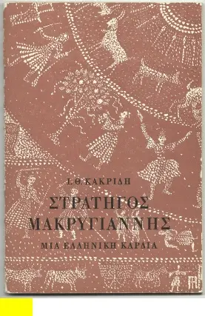

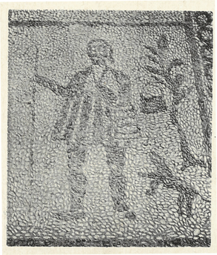

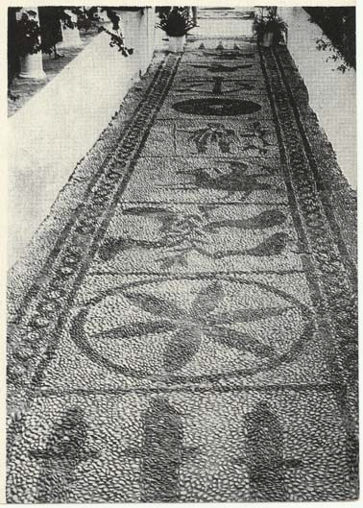

Η αυλή του Λαμπρινού και η αυλή του Σάμψον.

